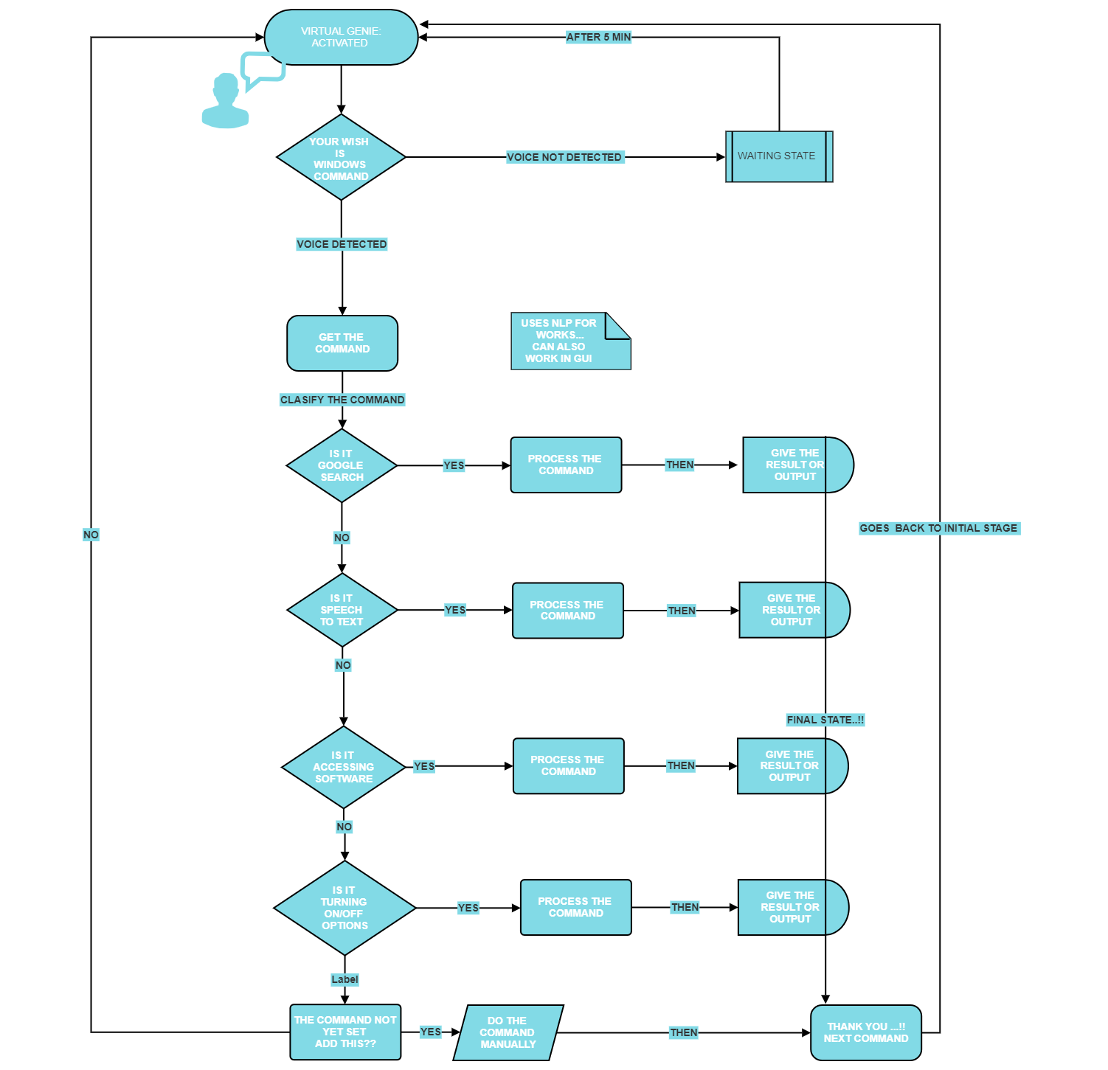

**USE CASE DIAGRAM**

**DATA FLOW DIAGRAM [DFD]:**

